高雄市新光高中101學年度輔導工作實施計畫
壹、依據
一、教育部高級中學學生輔導辦法〈民國90年12月20日修正〉。
二、教育部青少年輔導計畫。
貳、目標
一、成立輔導工作委員會，落實推展各項輔導工作。
二、規劃學校教師輔導知能研習，增進教師正向觀念，提昇輔導效能。
三、建立輔導教師責任制，發揮預防輔導機制。
四、協助學生增進人際互動、問題解決能力，以建立正確價值觀。
五、協助學生培養良好的學習習慣、態度與方法以增進學習效果。
六、實施生涯輔導，協助學生自我瞭解與釐清生涯進路。
七、宣導性別平等教育，建立正確的性別觀念。
八、推動生命教育，培養尊重生命、關懷生命之態度。
九、試探學生升學／職業興趣與性向，協助適性發展。
十、妥善規劃特殊教育，強化特殊學生學習與生活輔導。
十一、推展家庭教育，提昇家庭正向功能。
十二、建立輔導網絡，妥善整合運用資源。
參、組織與職掌
一、組織
依規定成立輔導工作委員會，由校長擔任主任委員，綜理全校輔導工作，輔導主任為執行秘書，有關之組長、輔導教師、導師、幹事擔任工作執行小組成員，並訂定工作職掌，任期一年。
二、職掌
1. 議決輔導工作實施計畫及有關章則。
2. 協助、推動、監督與考核輔導工作之實施。
3. 審定有關輔導工作的實驗研究與出版事宜。
4. 其他有關輔導工作的研究與推展事宜。
肆、計畫期程
101年8月1日至102年7月31日。
伍、工作項目及內容
項目 | 實 施 內 容 及 方 式 | 辦理時間 | 承 辦 | 協 辦
一輔導行政之推展 | 1.依規定遴聘合格輔導教師，組織輔導工作委員會及各項委員會。  2.釐訂各項工作計畫。  3.召開輔導工作會議。  4.編列年度預算。  5.充實及運用各項設施。  6.協調校內外資源發揮輔導效能。  7.輔導工作檢討自評。 | 101年8月  101年8月  101年9月  適時  適時  102年3月  期末 | 主任  主任  主任  主任  主任  主任  主任 | 輔導教師  輔導教師  輔導教師  輔導組  各組、各處室
二建立學生資料 | 1.學生基本資料索取、轉移。  2.基本資料Ａ、Ｂ表及輔導護照建立。  3.學生資料調查、函索。  4.家庭狀況調查。  5.畢業生升學就業追蹤調查。  6.特殊學生資料索取建檔。  7.行政電腦化資料管理。 | 101年8月  101年9月  適時  101年9月  101年9月  適時  適時 | 主任  幹事  幹事  主任  主任  主任  幹事 | 幹事  幹事、教務處、學務處、教官室  導師  輔導教師  輔導教師、幹事
三課程教學 | 1.擬定輔導活動進度。  2.高一生涯規畫課程蒐集、設計。  3.高二、高三生涯規畫講座。 | 101年8月  適時  適時 | 主任  主任  主任 | 幹事  幹事  幹事
四實施心理測驗 | 1.依年級及個別需要，實施相關測驗  高一：人格測驗。  高二: 興趣量表。  高三：大學學系探索量表。  升學就業意願調查。  3.申請個別測驗。  4.測驗施測、解釋、登錄。  5.測驗統計分析。  6.依據測驗結果擬訂輔導策略。 | 高一上  高一上  高三上  高三下  適時  適時  適時  適時 | 主任  主任  認輔教師  認輔教師  主任  輔導教師  輔導教師  輔導教師 | 導師及相關教師  綜合活動領域教師  輔導教師  輔導教師  輔導教師  輔導教師  輔導教師  輔導教師
五實施生活輔導 | 1.推展友善校園學生事務與輔導工作  2.學校生理心理衛生教育工作。  3.性別平等教育宣導。  4.生命教育宣導(體驗活動)。  5.加強學生自我傷害行為之防治。  6.協助學生管教或輔導措施申訴與輔導。  7.會同導師加強情緒困擾及適應不良學生之輔導與轉介。  8.發現及輔導特殊關懷或有困擾的學生（包括轉學生、復學生、原住民學生及單親學生）。 | 102年1月  適時  適時  適時  適時  適時  適時 | 主任  認輔教師  認輔教師  認輔教師  主任  輔導教師  輔導教師 | 各組、學務處  輔導教師、各處室  輔導教師、各處室  輔導教師、各處室  學務處、教官室、輔導教師  輔導教師、導師、任課教師、學務處、教官室
六實施學習輔導 | 1.訂定高效率學習計劃。  2.學習方法蒐集、介紹。  3.學科專精學習方法。  2.學習困擾調查。  3.低成就及特殊學生輔導。  5.協助落實巡堂工作。 | 101年10月  適時  適時  段考結束  適時  適時 | 輔導教師  輔導教師  輔導教師  輔導教師  輔導教師  主任 | 各處室  輔導教師  任課教師、教務處  輔導教師、教務處  輔導教師、教務處  教務處
七實施生涯輔導 | 1.生涯規劃  (1)融入綜合活動及各領域教學，辦理生涯發展教育。  (2)學生進路輔導諮商  (3)畢業生進路追蹤調查  2.升學輔導  (1)升學學校宣導、進路規畫。  (2)校友座談會。  (3)進路輔導資料展。  (4)多元入學方案宣導。  (5)舉辦大學推薦甄試，第二階段模擬面試。  (6)辦理高中及大學選填志願說明會 | 適時  適時  102年9月  適時  102年4月  101年12月  102年4月  102年4月  102年7月 | 認輔教師  認輔教師  主任  主任  主任  主任  主任  主任  主任 | 輔導教師  輔導教師  輔導教師  輔導組、輔導教師  輔導組、輔導教師  輔導組、輔導教師、教務處  導師、教務處
八推行特殊教育 | 1.擬定個別化教育計畫。  2.辦理高、國中特教學生升學、就業轉銜輔導。  3.辦理特教宣導活動與特教知能研習  4.維護與更新特教網頁。 | 101年9月  101年9月  適時  適時 | 主任  認輔教師  認輔教師  幹事 | 教務處  註冊組
九優先關懷學生輔導 | 1.認輔工作。  2.小團體輔導。  3.轉介治療  4.個案研討會 | 全學年  全學年  全學年  適時 | 主任  認輔教師  主任  認輔教師 | 導師、認輔教師  導師、認輔教師  教務處、學務處  輔導教師
十提昇教師知能 | 1.辦理專題講座。  2.校內外輔導知能(友善校園、生涯、  特教等)研習。  3.辦理認輔教師小團體，提升教師輔  導知能。  4.設有圖書媒體室，編製目錄，提供  相關輔導書籍及多媒體教材借用。 | 適時  適時  101年11月  全學年度 | 主任  主任  認輔教師  幹事 | 人事室  人事室  人事室
十一推展家庭教育 | 1.家庭教育專題講座。  2.高三多元入學講座。  3.親師諮詢專線提供。  4.親職教育資料提供。 | 適時  下學期  適時  適時 | 主任  主任  主任  輔導教師 | 學務處  學務處  學務處
十二 對外招生宣導 | 1.各國中升學博覽會  2.班級宣導安排  3.提供宣導品 | 適時  適時  適時 | 主任  幹事  幹事 | .教務處  .教務處  .教務處
陸、經費預算
一、依學校收支情形編列年度經費預算，個別報請核定。
二、爭取教育部及教育局相關經費之補助。
三、按照預定計畫配合支出。
柒、101學年度擬加強工作項目
 | 內 容
1 | 協同學務處，辦理學生事務與輔導工作，營造友善的校園氛圍。
2 | 協調鄰近醫療院所及周邊大學輔導室，支援認輔工作。
3 | 引進社會專業資源，蒞校進行焦點團體輔導諮商(小團體)。
4 | 推行全校學生個人輔導護照，預先防範，共同輔導。
5 | 統計分析學生心理測驗結果並提供行政及教師輔導策略。
6 | 加強特教及生命教育宣導及體驗活動，以營造包容及接納的學習環境。
7 | 邀請有經驗教師協助大學甄選入學第二階段模擬口試。
8 | 加強學習輔導，訂定高效率學習計劃，結合各處室推動，激發學生潛能  ，提昇學習成效。
捌、經費預算
一、編列年度經費預算，報請核定。
二、爭取教育部及教育局相關經費之補助。
三、按照預定計畫配合支出。
玖、考核
學年結束時，就輔導工作之實施進行評鑑，以檢討得失，藉以改進。對於輔導工作大力推動，績效良好之教師，適時報請上級予以獎勵。
拾、實施
本計畫經陳 校長核定後實施，修正時亦同。

附件 101學年度新光高中輔導工作委員會

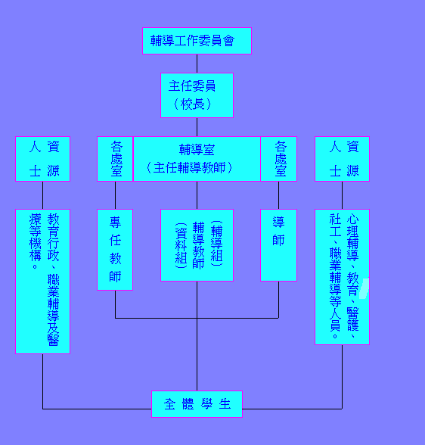

輔導教師

